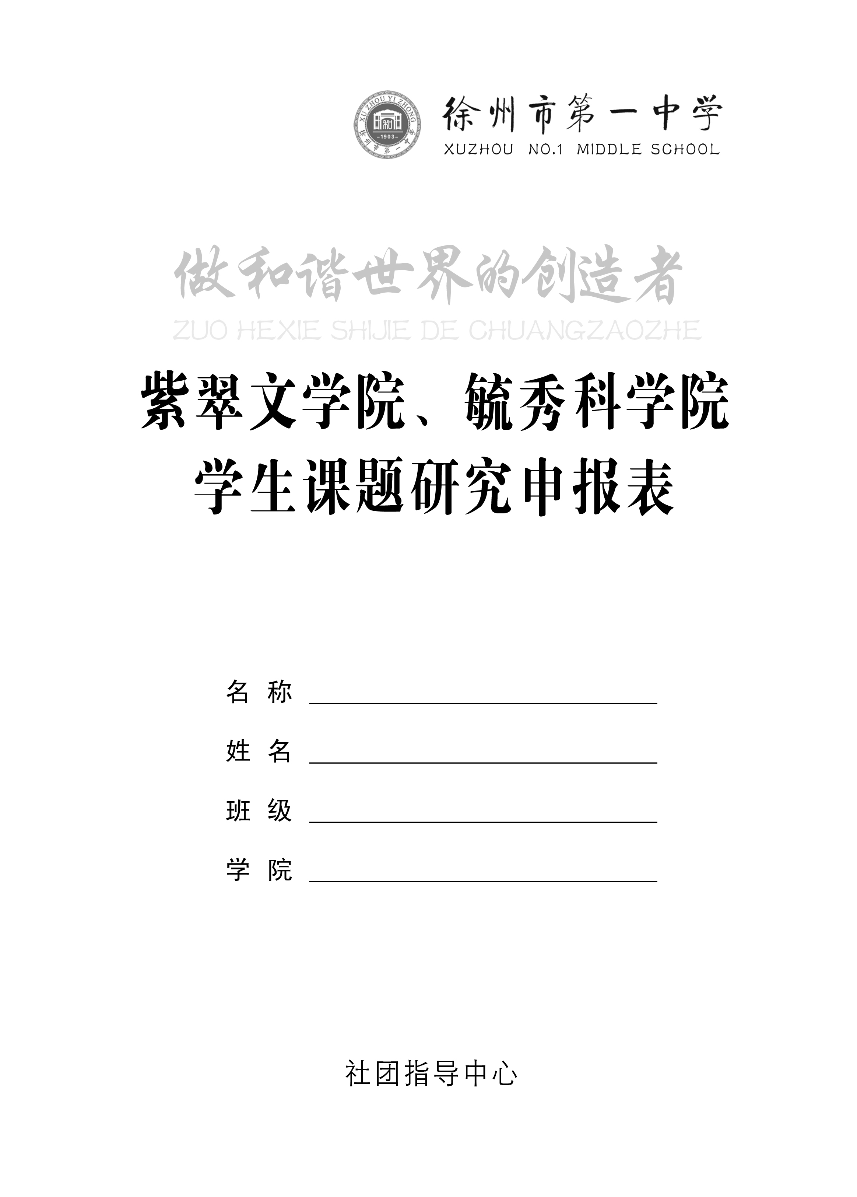

姓 名 | 张馨元 | 班 级 | 高一（15）班 | 毕业学校 | 徐州市开发区中学
性 别 | 女 | 联系电话 | 13815306338 | 邮 箱 | 542467113@qq.com
课题名称 | 真诚结伴，感悟人生  ——龙应台真挚，善感的人生
课题研  究的目  的意义 | 活的真实，跟着心走的人生是最完美，最令人钦羡的人生。随着年龄的增长，却发现许多事情都事与愿违，无可奈何，渐渐觉得活的真诚的人生只是一种奢望，在这喧嚣的都市，污浊复杂的社会，哪里会有这一愿望的一方净土？心里似乎心灰意冷，人生注定是复杂不纯透的不归路。直到“遇”到龙应台，品读她的每一篇文章，每一句话，甚至每一个标点符号，无一不是她心中最真实的想法与表达好不矫揉造作。让我在一望迷茫的长路中找到了慰藉。现代社会,物欲横流,个人追求往往被金钱利诱所驱使,文化成为经济发展的工具,失去其指导人生的重要作用。为了重建“人”与“文化”的历史地位,龙应台以振聋发聩之声呼唤社会改革,为保护文化、恢复人道做出了不朽的贡献。她远离权威,不畏霸权恐吓,以尊重人权为己任,关怀弱者,体恤民生,其卓越的思想之光照亮了社会主流不曾关注的地方。
课题研  究的内  容及研  究方法 | （一）、研究内容  龙应台,是台湾当代最具影响力的杂文家和思想家。她的作品格局大气、感情炙热、笔锋犀利、态度诚恳、分析深入,以“巾帼不然须眉”的气势成为台湾文坛上独树一帜的作家。 现代社会,物欲横流,个人追求往往被金钱利诱所驱使,文化成为经济发展的工具,失去其指导人生的重要作用。为了重建“人”与“文化”的历史地位,龙应台以振聋发聩之声呼唤社会改革,为保护文化、恢复人道做出了不朽的贡献。她远离权威,不畏霸权恐吓,以尊重人权为己任,关怀弱者,体恤民生,其卓越的思想之光照亮了社会主流不曾关注的地方。  （二）、研究方法  1、文献研究法:课题实施启动以前:学习相关理论,搜寻各项资料,借鉴成功经验,提出理论依据.  2、调查研究法:课题实施启动初期,比照新课程标准,领会新课程内容,明确新课程目标,通过调查研究发现当前课外作业设计及评价中存在的问题,并提出解决问题的设想.  3、行动研究法:在家庭作业的实践中采用观察,发现,调整,分析获取自然真实有价值的研究信息和资料,通过对家庭作业的评价,不断修改和完善课题实施方案,寻求最有效的方法与策略.  4、案例研究法: 课题研究中期,收集和积累典型的课外作业案例。探索小学英语有效家庭作业设计及评价的具体的方式方法。  5、经验总结法:在课题的评估与结题阶段,通过实践分析存在的问题,总结成功经验,从更高的理论层面为教学研究服务,撰写课题研究报告.
课题研  究学习  计划及  具体时  间安排 | 本课题研究时间为一年（2014年2月―2015年2月）  1、课题研究准备阶段：2014年2月―2014年3月  这个阶段的主要的任务是为课题研究的顺利实施做好充分的前期准备。大量阅读教育教学报刊杂志，搜集相关资料，提升教育教学观念。  2、课题实验阶段：2014年2月—2015年2月  （一）实验起步阶段：  这个阶段是实验的初步实施阶段。把实验的一些理论应用于实践中，不断地总结经验，根据反馈情况，及时调整研究方法，并根据教师的研究实验，撰写出形成实验报告  （二）实验深化阶段：  继续进行课题研究实验，完善研究工作，整理、分析实验材料，总结特色经验，撰写出科研论文。  3、课题总结阶段：2015年1月—2015年2月  在实验的总结阶段，主要是总结实验过程中的一些经验教训并把它们形成文字。撰写结题报告，整理实验的相关资料及成果。为实验的全面的验收做好准备。
预期  成果 | 灵魂与其对话，人生领悟达到更深层境界，理解龙应台的精神思想，从人文关怀角度阐释作品内涵，理解人生意义。

